Zu Heinrich Frankl (14. 2. 1920 - 13. 1. 2016) Sein Rufname und nerothaner Name war Hai:
(Verfasst von Helmut Wurm und Michaela Bolland)

IV.1. Karten zum Leben von Heinrich (Hai) Frankl

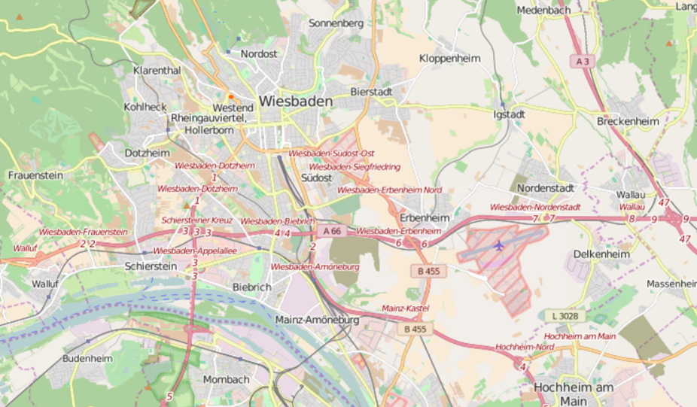
Karte nach (nach openstreetmap.org)
Die Familie Frankl wohnte zuerst in Wiesbaden-Biebrich (Stadtteil am Rhein), zuletzt in Wiesbaden-Innenstadt, Seerobenstraße 18 (Westend).

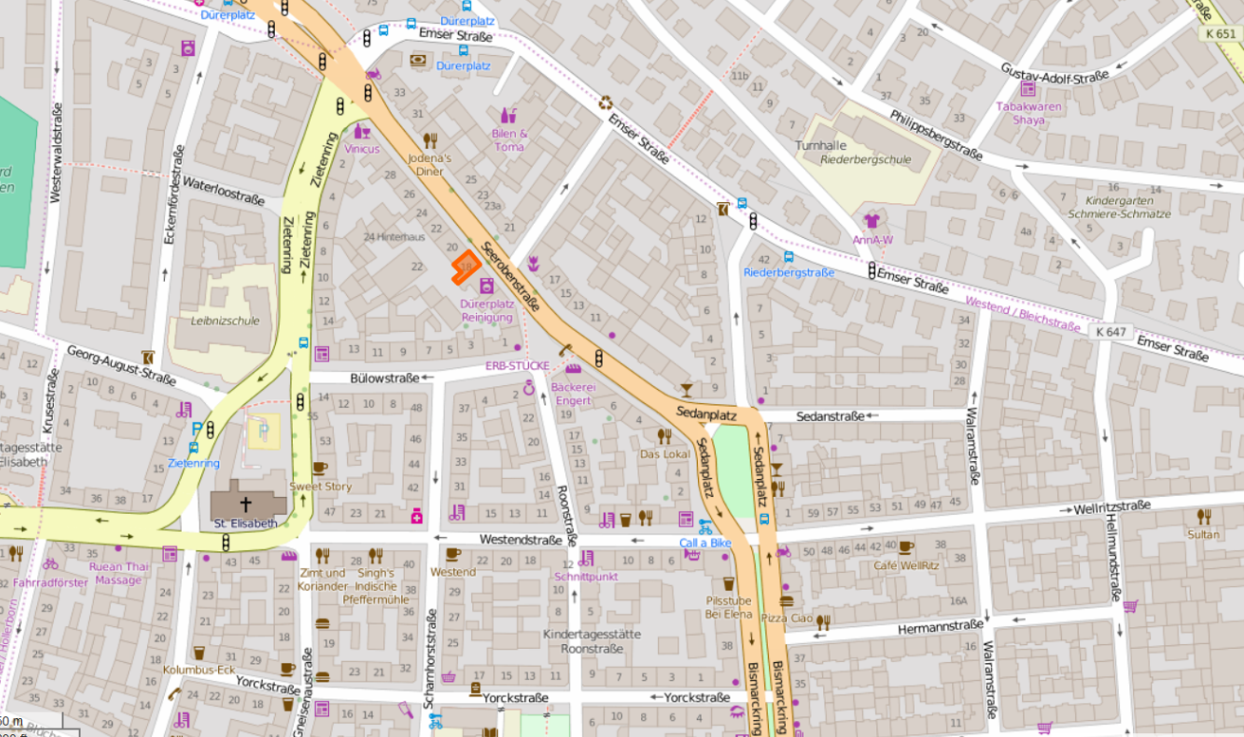
(Karte nach openstreetmap.org)
Haus Seerobenstraße 18, Nähe Dürerplatz

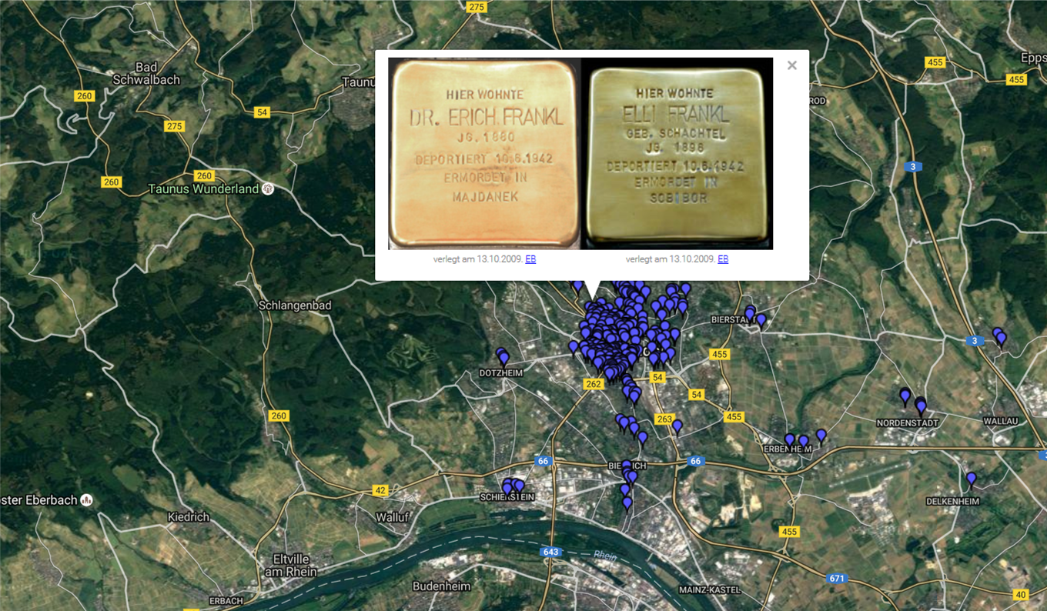
Gedenkstein für die Eltern von Hai Frankl, Erich und Elli Frankl, Gedenksteine Nr. 319 und 320
(nach http://www.am-spiegelgasse.de/wp-content/html/stolpersteine; und http://www.am-spiegelgasse.de/wp-content/downloads/Stolpersteinliste_opfernamen-alphabetisch_2016_juni.pdf)

IV.2. Bilder zum bündischen Leben von Heinrich (Hai) Frankl

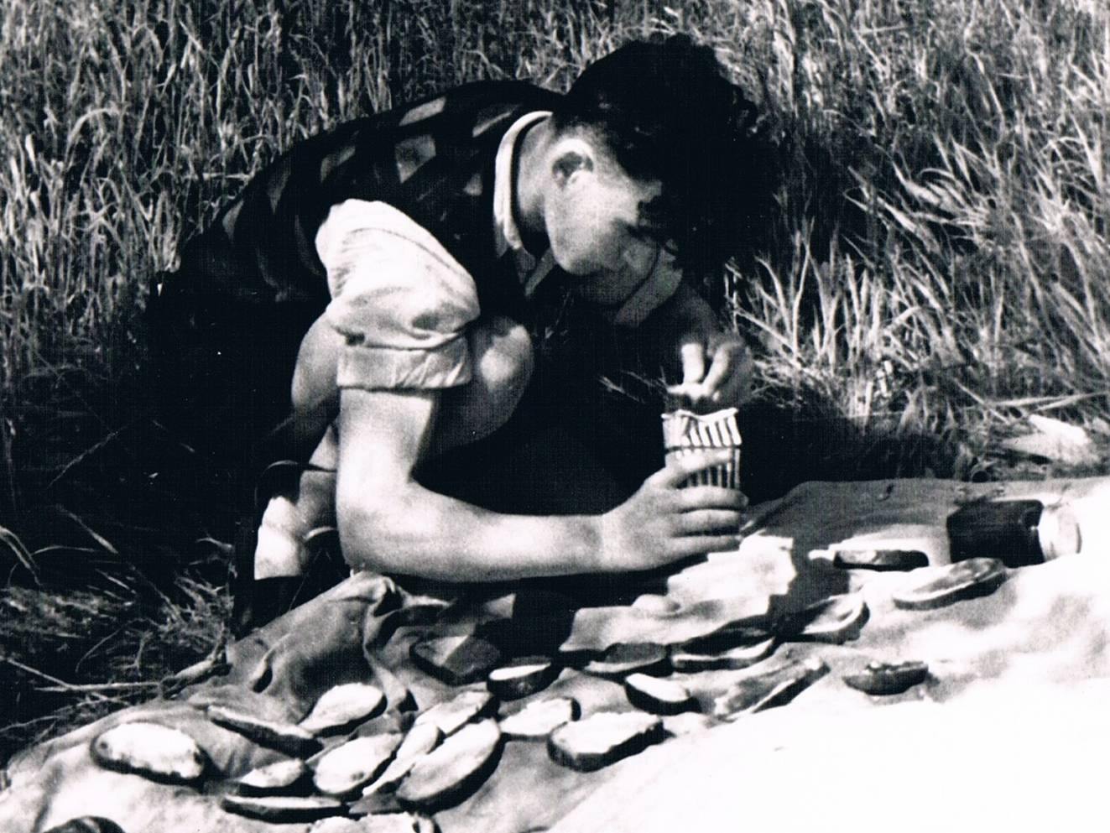
Heinrich (Hai) Frankl, 1936 schmiert Brote für die Gruppe auf einem illegalen Treffen
(Archiv von Kurt Herklotz)

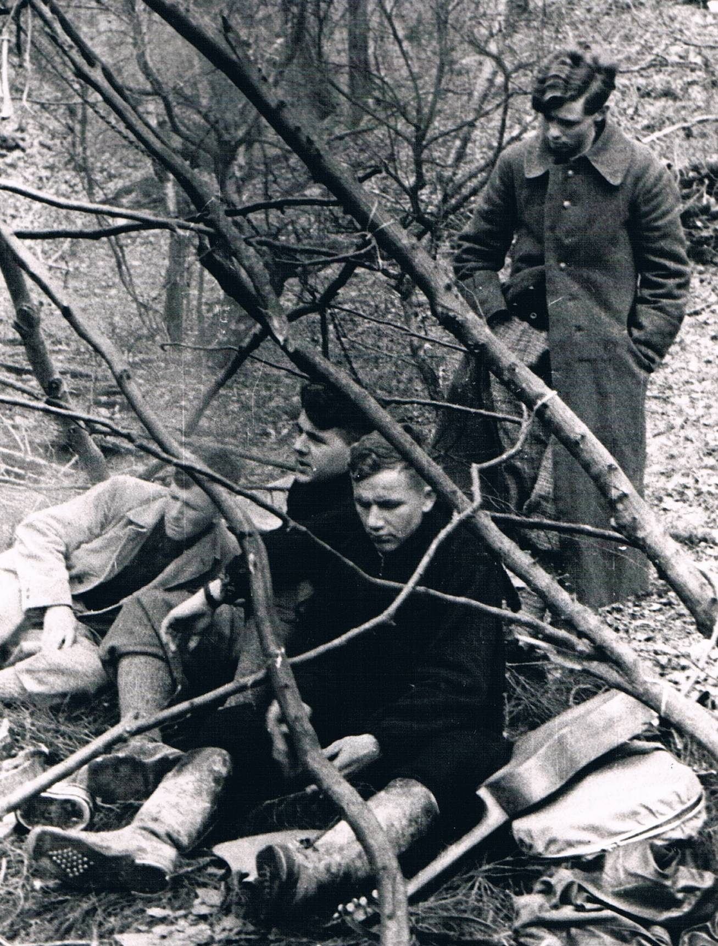
Wiesbadener Illegale 1936 im Grolochbachtal, Hai Frankl stehend. Links Herbert Nieder (Zick), rechts die Brüder Hannes und Friedel Bolland (aus Archiv von Kurt Heerklotz).

IV.3. Kurzer biografischer Überblick zu Heinrich Frankl

Der Vater von Hai, Erich Frankl, wurde 1880 in Wien geboren und begann dort nach der Schule ein Chemiestudium. Die Familie war ursprünglich jüdischen Glaubens. Zu Beginn seines Chemie-Studiums trat er vermutlich aber aus dem Judentum aus. Er engagierte sich später bei den Quäkern, deren Friedfertigkeit ihn begeisterte.

Seine spätere Frau Elli, geb. Schachtel, stammte aus Schlesien. Sie wurde am 12. Aug. 1896 in Charlottenbrunn, Kreis Waldenburg, nähe Breslau, geboren. Ihren wohlhabenden Eltern gehörte in Charlottenbrunn (nahe Breslau) eine keramische Fabrik. Es handelte sich ursprünglich ebenfalls um eine jüdische Familie, welche ebenfalls vermutlich zum Christentum konvertiert war, denn die Kinder waren evangelisch getauft.

Erich Frankl lernte seine spätere Ehefrau Elli kennen, als sie 12 Jahre alt war. Denn Erichs Vater Heinrich Frankl hatte sich während eines gemeinsamen Kuraufenthaltes mit Ellis Vater Eugen Schachtel befreundet. Beide Familien hielten seitdem Kontakt. Das junge Mädchen bewunderte Erichs Gitarren- und Mandolinenspiel. Wie viele junge Menschen waren beide Anfang des 19. Jh. von der Wandervogelbewegung begeistert.

Der Ersten Weltkrieg unterbrach jeden weiteren Kontakt. Erich Frankl (sein Studium hatte er mit einer Promotion abgeschlossen) wurde eingezogen. Gegen Ende des Krieges besuchte er erneut die Familie Schachtel und verliebte sich der nun 38-Jährige in die jetzt 22-jährige Elli und heiratete sie. Kurz vor der Hochzeit konvertierte Erich zum Christentum und ließ sich evangelisch taufen. Sein Vater war bereits am 29. 5. 1887 und seine Mutter am 17. 11. 1915 verstorben. 1920 wurden Erich und Elli Eltern. Zuerst wurde Heinrich in Charlottenburg geboren, zwei Jahre später Hermine im benachbarten Sophienau.

Dr. phil. Erich Frankl arbeitete zuerst als Chemiker in der Porzellanfabrik seines Schwiegervaters in Charlottenbrunn. Nach dem Tod von Eugen Schachtel 1920 wurde Erich Frankl in den Vorstand der Fabrik berufen und übernahm gemeinsam mit Herrn Abbaß die Verwaltung der Porzellanfabrik. Durch die Inflation geriet das Unternehmens in eine wirtschaftliche Krise. Hinzu kamen Konflikte in der Familie. 1925 zog die Familie deswegen zuerst nach Marburg an eine andere Arbeitsstelle, 1927 nach Bad-Soden und 1930 führte ein weiterer Arbeitsplatzwechsel des Vaters die Familie nach Wiesbaden-Biebrich. Ab 1930 wohnte sie in Wiesbaden-Biebrich in der Kreitzstraße 4. Wo sie dann wohnten, ist nicht klar. Entweder wohnte die Familie bereits ab 1932 in Wiesbaden-Westend in der Seerobenstr. 18. Die damaligen Adressbücher geben als Familienwohnung aber für 1932 bis 1937 die Liebknecht-Straße 41, ehemaliges Kasernengelände in Wiesbaden-Biebrich, Hauptgebäude, Flügel C I an, für 1938 im Kasernenbereich die Tannenbergstraße, Mannschafts-Gebäude, Ostflügel II. Danach wird die Seerobenstraße 18 als Wohnadresse (in der Gestapokartei, bis 1942 über die ehemalige jüdische Gemeinde geführt) genannt.

Der Sohn Heinrich (Hai) schloss sich 1933 mit 13 Jahren in Wiesbaden-Biebrich dem Nerother-Wandervogel an. Er nahm an den Wanderungen und Kanu-Fahrten teil, übernachtete mit Freunden in Zelten, selbst noch im Winter. Wie er Nerother wurde, berichtete er kurz in der Rückschau: "Zum Orden der Landstreicher gekeilt wurde ich von Zick (Herbert Nieder). Das muss so um 1933 gewesen sein. Ich war damals dreizehn Jahre. …Eines Tages bremste ein Fahrrad vor mir. Es war Herber Nieder (Zick) vom Orden der 'Landstreicher'. Der fragte mich, ob ich bei ihnen mitmachen wolle, sie würden schöne Lieder singen. So wurde ich für die Nerother gekeilt…" "Vorher, ich erinnere mich noch ganz dunkel, war ich mal bei so einer Wandervogelgruppe gewesen. auch das gab's in Wiesbaden. Da hat es mir nicht besonders gefallen. Als dann die Nerother kamen - das war ganz anders, phantastisch, wirklich phantastisch! Da war der Zick, da war der Floh (Gerhard Wüstenfeld), da war der Sherry (Erich Brandt)."

Hai erzählt an anderer Stelle weiter: "Nach Karls Rundschreiben (Karl Oelbermann empfahl 1933 den Nerother-Gruppen, innerhalb der HJ weiter als nerothane Freundeskreise ihr Leben weiter zu führen; Anm. d. Verf.) sind wir geschlossen (das Wiesbaden-Biebricher Fähnlein; Anm. d. Verf.) in die HJ gegangen und haben zum Beispiel bei einem Aufmarsch vor dem Biebricher Schloss in HJ-Uniform als Gebietsspielschar Brecht-Lieder gesungen (z.B. die Brecht‘sche „Ballade vom toten Soldaten“, die Werner Helwig bearbeitet hatte) und andere bündische Lieder; Anm. d. Verf). Die vielen Zuhörer waren begeistert und klatschten Beifall. Ich glaube, die wussten gar nicht so richtig, was wir da sangen. Aber die HJ-Oberen haben es schnell mitgekriegt. Und wir wurden als kultur-bolschewistisch beschimpft und dann wegen so genannter bündischer Umtriebe offiziell schnell wieder aus der HJ rausgeschmissen".

Hai Frankl schloss sich den illegalen Aktivitäten der Wiesbadener Nerother an. Er nahm an Treffen in Hintertaunus teil, organisierte selbst mit Freunden solche Treffen und trampte mit bündischen Freunden wiederholt nach Italien und besuchte dabei auch Werner Helwig in Capri. Hai berichtet über diese illegalen Aktivitäten: "Als wir dann aus der HJ rausgeflogen waren, haben wir uns im Ausland getroffen, illegal. Ich habe zwei Fahrten mitgemacht nach Italien…nach Ischia. Da haben wir Werner Helwig getroffen… Und dann in Österreich haben wir uns beim Skifahren getroffen in einer Skihütte… Da war Werner Helwig schon in der Schweiz, da kam er von dort. Ja und in Koblenz war ja die Freund-schaftsgruppe, die Landstreicher. Da war der 'Opa', das Oberhaupt der Landstreicher. Der Ma (Martin), der Opa (Reinhard) und der Friedel waren die Brüder von Hannes Bolland. Der Älterste und der Jüngste sind gefallen. Das war die Zentrale des Landstreicherordens. Und wir von Wiesbaden und Koblenz haben uns mit der Zeit ganz eng befreundet. wir machten viele Lager zusammen und viele Treffs. wir hatten noch eine Hütte bei St. Goarshausen im Weinberg. Als Zick im Arbeitsdienst war, hat er diese Hütte 'organisiert'. Auch da trafen wir uns noch".

Während die Jugendgruppe ihre Lieder heimlich weiterspielte, ohne dass sie wegen staatsfeindlicher Umtriebe entdeckt und verfolgt wurden, wurde die Familie Frankl als jüdisch registriert und diskriminiert, obwohl sie doch schon zum Protestantismus übergetreten war. Hai Frankl berichtet rückblickend über diese immer schwerer werdende Zeit: "Zick und Erich Brand machten Abitur auf der Riehl-Schule in Biebrich. Ich selber machte dort das 'Einjährige' (Mittlere Reife). Dann haben mir meine Freunde aus der Gruppe geraten, ich sollte doch eine Gärtnerlehre machen, weil man dann leichter damit aus Deutschland rauskommt. Und das war auch richtig… 1937/38 kam ich dann in die Lehre nach Erfurt. In eine Samenzüchterei Ernst Benary. Das war eine jüdische Firma. Als Hilfsarbeiter wurde ich eingestellt, bevor ich Gehilfe wurde. Und der Floh war in einer anderen Gärtnerei in Erfurt. Da war ich nicht so ganz alleine. Jeder von uns hatte eine möbliertes Zimmer… doch als 1938 der Anschluss kam und es dann brenzlig wurde, da ging ich zum Chef und bat um Entlassung. Der hat das sofort verstanden, dass ich mich ums Emigrieren kümmern musste und er hat mir ein sehr gutes Zeugnis ausgestellt. Ich habe dann später gehört, dass die Benary-Familie auch emigriert ist… Es gab mehrere Hilfs-angebote, ich sollte nach Südamerika kommen, da gab es eine Gärtnerei, die Flüchtlinge aufnahm. Und dann nach Südafrika zu Wolf Kaiser, der dort Leiter einer deutschen Schule
war. Er gehörte zu den 'Weltfahrern'…Aber es klappte nicht, ich bekam wohl kein Visum und davon hing alles ab. Einer aus dem George-Kreis, der eigentlich gar nicht zu unserer Gruppe gehörte, Piddel Rauschenberger - wie er zu uns kam, weiß ich gar nicht mehr - der beschafft mir ein Affidavit für Amerika, eine Art Bürgschaftserklärung zur Übernahme der Unterhaltskosten für einen Einwanderer. Für ein Visum nach USA gab es jedoch drei, vier, fünf Jahre Wartezeit… Das Land, für das ich zuerst das Visum bekam, war Schweden. Da hat … Verschiedenes zusammengewirkt. Gerhard Wüstenfeld kannte einen schwedischen Gehilfen namens Sven in seiner Gärtnerei in Erfurt. Der hat mir eine Einladung nach Schweden geschickt. Zusammen mit dem Affidavit für USA - ich sollte von Schweden aus nach USA weiter emigrieren - und vor allen durch die Frankfurter Quäkergruppe habe ich dann das Visum für Schweden bekommen. Sie haben das Entscheidende getan. Mein Vater war Quäker, drei Tage vor Ausbruch des Weltkrieges konnte ich Deutschland verlassen".

Hai Frankl flüchtete damit als 19-Jähriger am 26. 8. 1939 nach Lakell/Schweden. Vielleicht war für das Affidavit von Piddel Rauschenberger als Vermittler der Vater von Brecht Stempel, dessen Kanzlei eine Art zentrale Anlaufstelle für Bündische war, beteiligt. Die 17-jährige Schwester Hermine konnte mit Hilfe der Frankfurter Quäkergruppe im August 1939 mit einem Kindertransport nach England/Pyrford, geschickt werden. Von dort wanderte sie nach dem Krieg in die USA aus.

Die Eltern waren nun in Wiesbaden allein. Sie versuchten zwar auch eine Möglichkeit zu finden auszureisen, aber sie haben ernsthafte Bemühungen zu lange hinausgezögert. Als 1933 Hitler an die Macht kam, hatten sie sich noch keine ernsthaften Sorgen gemacht. Denn Dr. Erich Frankl hatte die österreichische Staatsangehörigkeit und fühlte sich von den beginnenden Einschränkungen für die Juden in Deutschland nicht betroffen. Das änderte sich grundsätzlich mit dem Anschluss Österreichs im März 1938. Dadurch betrafen nun alle antijüdischen Verordnungen und Gesetze auch die Frankl's. Ihre österreichischen Pässe wurden ungültig, in die neuen deutschen Pässe wurden der Zusatz "J" für Jude und die zusätzlichen Vornahmen Israel bzw. Sarah eingetragen.

Dr. Erich Frankl musste in der Seifenfabrik BEO in Wiesbaden-Dotzheim, Wiesbadener Straße, Zwangsarbeit leisten. Nach einer Zeitzeugin, die im Labor der BEO als Arbeiterin tätig war, sei Dr. Frankl anfangs noch im Labor mit Kontrollaufgaben und in der Produktentwicklung beschäftigt gewesen. Da der Laboreiter aber ein Nazi war oder von dem jüdischen Chemiker wenig gehalten habe, sei Dr. Frankl später in die Fabrikation versetzt worden, wo er eine Seifenstanze bedienen musste. Die Zeitzeugin und ihr Mann unterstützten insgeheim jüdische Arbeitskollegen und versorgten sie mit Lebensmitteln. Beide waren Regimegegner. Ihr Mann stand der KPD nahe.

Die lebenslustige Mutter, die anfangs ihrem Ehemann noch Lebensmut vermittelt hatte, konnte die Isolierung von der Außenwelt und die unzähligen Verbote immer schwerer ertragen. Etwas Trost haben die Briefe ihres Sohnes Hai gespendet, die allerdings mit geschwärzten Passagen ankamen. Die Tochter in England war ab Kriegsausbruch postalisch unerreichbar. Ein Brief an ihren Sohn, den sie kurz vor ihrer Deportation geschrieben haben, ist das letzte Lebenszeichen von Dr. Erich und Elli Frankl.

Dr. Erich und Elli Frankl wurden am 10.06.1942 zusammen mit 369 anderen jüdischen
Wiesbadenern deportiert deportiert (als Ziel wurde das KZ Sobibor angegeben). Laut Recherche beim Internationalen Suchdienst (ITS Bad Arolsen) ist nicht dokumentiert, in welches Lager die Eltern gebracht und wann sie ermordet wurden. Für Erich Frankl und Elli Frankl ist im Gedenkbuch als fiktives Todesdatum der 08.05.1945 angegeben und als Todesort für Dr. Erich Frankl Majdanek/Lublin und für Elli Frankl Sobibor.

Hai arbeitete in Schweden zuerst in einer Gärtnerei und zwar ca. dreißig Kilometer südlich von Stockholm und wohnte in einer Pension. Weil er Schwedisch kaum sprach, war er froh, wenn er am Wochenende in Stockholm den Nerother Paul Leser besuchen konnte, der dort mit Mutter und Schwester wohnte. Paul Leser machte Hai mit dem auch emigrierten Geschichtswissenschaftler Hans-Joachim Schoeps bekannt, bei dem wiederum der ehemalige jüdische Hamburger Jungenschaftler Heinz Goldstein wohnte, der Balalaika spielte und bündische Lieder kannte. Hai und Heinz freundeten sich an und gründeten eine kleine Band. Sie begannen, in kleinen Kneipen zu spielen und lernten dort zwei vermutlich jüdische Mädchen aus Kopenhagen kennen, Ida und Ljuba, die von ihren Eltern jiddische Lieder gelernt hatten. Sie traten jetzt gemeinsam als Vier-Gesangsgruppe auf.

Hai heiratete Elisabeth Bielenstein hatte mit ihr eine Tochter Ann-Sofi. Die Ehe wurde aber nach dem Krieg wieder geschieden. Mit Heinz Goldstein trat er als die Musikgruppe Las Guitarras bei Vereinsveranstaltungen und in schwedischen Volksparks auf. Nach Kriegsende konnte er mit einem monatlichen Zuschuss der Quäker ein vierjähriges Studium an einer Kunstfachschule aufnehmen. 1951 kaufte das Stockholmer Stadtmuseum sogar seine Wandmalerei Tunnel unter der Stadt.

Auf der Kunstfachschule lernte er seine spätere Frau Topsy (Gunnel Wahlström, geb. 20.10.1926 – gest. 28.05.2020) kennen, die dort Graphik studierte. Hai hatte sich bis dahin mit der Musik der Ostjuden und mit internationaler Folklore befasst, durch Topsy wurde er mit schwedischem Liedgut bekannt. Sie traten bald gemeinsam als Hai & Topsy auf und begannen Tourneen in Europa und in der ehemaligen Sowjetunion mit schwedischer und internationaler Folklore, später vor allem mit jiddischen Liedern und Liedern von Carl Michael Bellman.

Zu dem Jahrzehnt nach 1945 im Leben Hai Frankl gibt es einen kurzen Bericht von Dirk Hespers, damals aktiver Nerother im Piratenorden, er traf Hai 1952 in Schweden. Er berichtet in einem Schreiben: "1952 fand unsere 'Große Piratenfahrt' nach Norden statt… An einem herrlichen Frühlingsnachmittag standen wir ca. 30 km vor Stockholm… als ein altes amerikanisches Motorfahrzeug … mit quietschenden Bremsen am Straßenrand neben uns hielt. Heraus sprang Hai Frankl und offenbarte sich sogleich als Nerother Wandervogel. Er habe uns an unseren Baretts erkannt. Mit in dem sehr geräumigen Amiwagen saßen noch Hai's Frau Topsy und 2 Männer, Heinz Goldstein, ehemaliger Jungenschaftler aus Hamburg und einer namens Herbert, der wohl nicht bündisch war, aber Bohème (sollte als 'Ersatzmann' bei den Donkosaken mitgesungen haben). Jupp und ich stiegen ein… und
fuhren mit ihnen nach Stockholm (zu seiner Wohnung; Anm. d. Verf.) Gamla Kyrka (alte Kirche), ziemlich mitten in Stockholm gelegen, wo die Jugendbewegten und Künstler sich frei (ohne Bezahlung) einfach niedergelassen hatten, die uralten Häuschen wohngerecht renoviert und mit 'Plunsch-Klo' im Gelände… Alle hatten sich wohl auf der Konstakademien kennen gelernt… Hai und Heinz spielten einmal die Woche in der "Minerva", einem französisches Weinlokal auf, in der Kungstensgatan… Hai spielte Gitarre, Heinz Goldstein Balaleika, meistens spielten und sagen sie spanisch-südamerikanisch. Manchmal. wenn es um schwedisch ging, sang auch Topsy. … Was die 'Las Guitarras' dort verdiente, haben wir nicht erfahren… Außerdem müssen Heinz Goldstein und Herbert noch anderswo verdient haben… Wenn man während der Nazizeit nicht von den Schweden ausgeliefert werden wollte, musste man eine Schwedin heiraten, denn dann war man automatisch schwedischer Staatsbürger. So Hai Frankl auch. Topsy war nicht seine erste Frau. Er war früher mit einer anderen verheiratet…"

Eines der musikalischen Folklore-Zentren Deutschland war/ist die Arbeitsgemeinschaft Burg Waldeck (ABW). Hai & Topsy sangen auch dort bei den legendären Folkfestivals in den 60er Jahren und bis zum Anfang des 21. Jhs. Es war für Hai jedes Mal auch eine Rückkehr in seine frühe Nerother-Zeit.

Weitere Informationen sind vermutlich im jüdischen Museum Wiesbaden, Spiegelgasse, vorhanden. Aber ein Mitarbeiter dort sagte, dass ein seit 5 Jahren dauernder Rechtsstreit über die Zugehörigkeit der Akten der Familie Frankl mit Auskunftsverbot die ganze Akten-Arbeit des kleinen Museums-Archivs lähme.

IV.4. Einige Literaturhinweise zu Heinrich Frankl

- https://de.wikipedia.org/wiki/Hai_%26_Topsy
- http://www.am-spiegelgasse.de/wp-content/downloads/Presseinfo-Hai-Topsy.pdf
Text von Lothar Bembenek
- http://baruch-archiv.de/wp-content/uploads/2015/06/Erich-und-Elli-Frankl.pdf
- http://www.am-spiegelgasse.de/wp-content/downloads/erinnerungsblaetter/
Erinnerungsblatt%20Dr.%20Erich%20und%20Elli%20Frankl.pdf
- http://www.paul-lazarus-stiftung.de/de/archiv/nachlasse-und-sammlungen/sammlung-
hai-frankl/
- http://www.am-spiegelgasse.de/
- http://www.am-spiegelgasse.de/wp-content/html/stolpersteine/data/info/frankl_erich.pdf
- Der Nachlass (vor allem Fotos) von Kurt Heerklotz, der teilweise aus dem Archiv von Otto
Fink (Totto) stammt.
- Hotte Schneider, 2005: Die Waldeck, Lieder, Fahrten, Abenteuer, Geschichte der Burg
Waldeck von 1911 bis heute, Verlag für Berlin-Brandenburg, 1. Aufl. (mit zahlreichen
Beiträgen)
- Hai Frankl erinnert sich, in: Köpfchen, Ausblicke, Einblicke, Rückblicke, 4 (Dez. 1997), S.
1 - 11.
- Hai Frankl, Dr. Erich Brand, in: Köpfchen 2 (August 2011), Nachruf
- Michaela Bolland, 2015; Dokumentation Dr. Erich und Elli Frankl und ihre Familien 1880 -
1942, Wiesbaden, private Dokumentation für die Familie Frankl, für das Jüdische Museum
Frankfurt/M und für das Stadtarchiv Wiesbaden, 77 Seiten.

Nach Hotte Schneider, III. Kapitel, S. 174 und nach Hai Frankl erinnert sich, S. 2, in: Köpfchen, 4 (Dez.1997), S. 1 - 11.
Nach Hai Frankl erinnert sich, S. 2, in: Köpfchen, 4 (Dez.1997), S. 1 - 11.
Nach Hotte Schneider, III. Kapitel, S. 174
Siehe Bilder im Archiv von Kurt Heerklotz/Otto Fink und in Hotte Schneider, III. Kap., S. 123
Siehe Hotte Schneider, III. Kap., S. 192, 211
Nach Hai Frankl erinnert sich, in: Köpfchen, 4 (Dez.1997), S. 4
Nach Hai Frankl erinnert sich, in: Köpfchen, 4 (Dez.1997), S. 2.
Der spätere Stiefvater von Brecht Stempel, Anm. d. Verf.
Nach Hai Frankl erinnert sich, S. 5, in: Köpfchen, 4 (Dez.1997), S. 1 - 11.
Nach Hai Frankl erinnert sich, S. 11, in: Köpfchen, 4 (Dez.1997), S. 1 - 11.
Paul Leser (geboren a. 23. 2. 1899 in Frankfurt/M, gestorben 22. 12. 1984 in Hartford, USA) war Nerother der ersten Stunde, auch Jude und war bereits 1936 mit Mutter und Schwester nach Schweden und 1942 in die USA ausgewandert. Er hatte eine wissenschaftliche Laufbahn in Völkerkunde eingeschlagen und wurde ein bekannter deutsch-amerikanischer Ethnologie.
Nach Hotte Schneider, die Waldeck, s. 221
Hinweis von Dirk Hespers, Brüggen, der ihn in Stockholm in den 50iger Jahren besuchte (nach Telefongespräch vom 16. 10. 016) und von Lothar Bembenek, Wiesbaden, der telefonische Kontakte zu Hai Frankl und auch seiner Tochter unterhalten hat (nach Telefongespräch vom 19. 10. 016).
Mit "lappischer Zutat", wie Werner Helwig in einem Brief an Hai aus Genf vom 25. 1. 1983 bemerkte; s. http://wernerhelwig.de/briefe.htm.
Dirk Hespers, Brief vom 23. 11. 016

